巴南区2024年7月城市供水水质抽样监测公示

现将2024年7月新大江水厂、白洋滩水厂的出厂水、管网水、二次供水常规指标结果公布如下：

1、新大江水厂出厂水常规指标

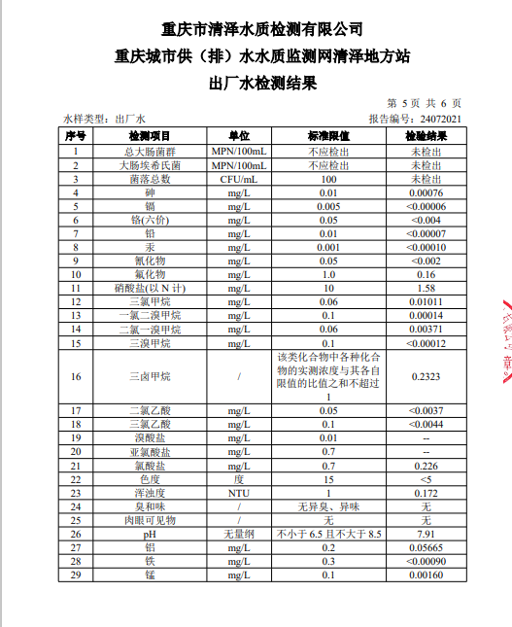

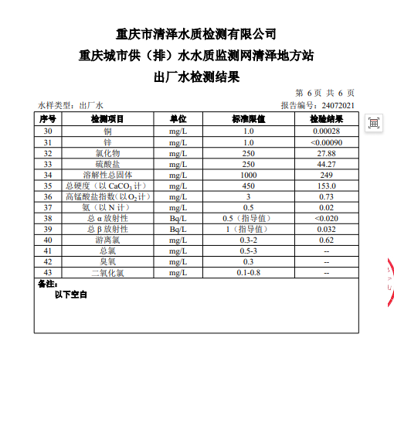

1. 白洋滩水厂出厂水常规指标

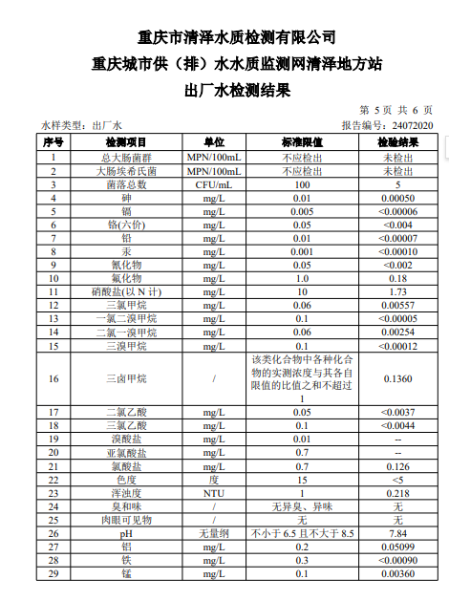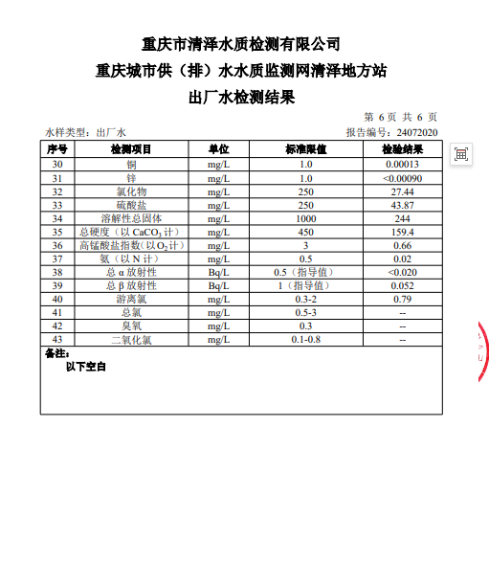

1. 新大江水厂管网水常规指标

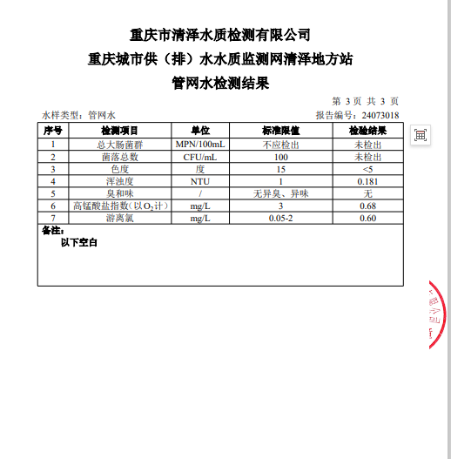

1. 白洋滩水厂管网水常规指标

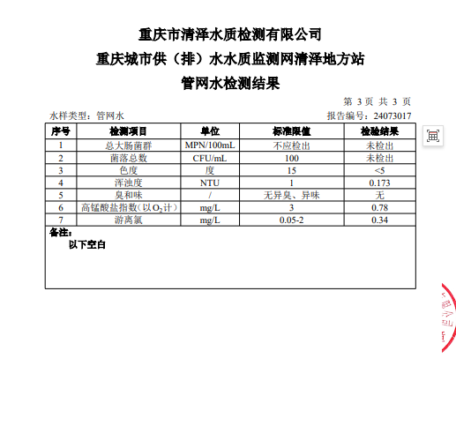

5、二次供水常规指标

城南未来二次供水

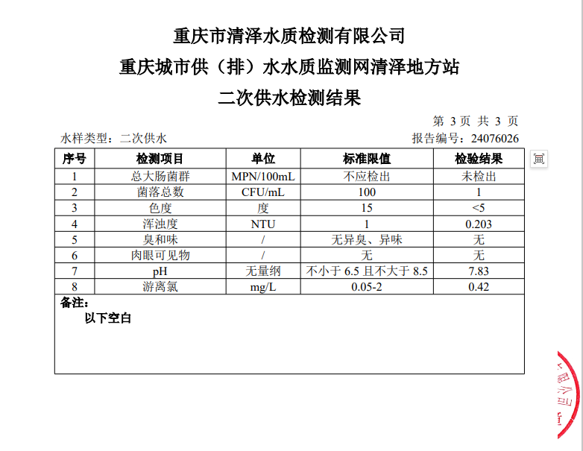

典雅中央广场二次供水

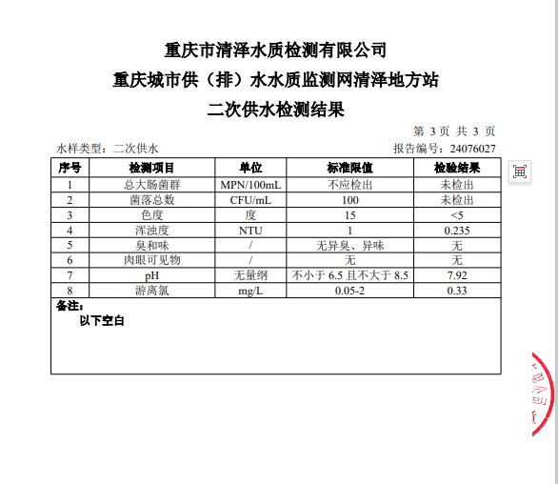

风花树二次供水

